**UAS ELEKTRONIKA DAYA**



**Disusun oleh:**

Naufal Afrizal (22/500009/TK/54787)

**PROGRAM STUDI S1 TEKNIK ELEKTRO**

**DEPARTEMEN TEKNIK ELEKTRO DAN TEKNOLOGI INFORMASI**

**FAKULTAS TEKNIK UNIVERSITAS GADJAH MADA**

**YOGYAKARTA**

**2025**

**Task 1**

Buck Converter

1. Spesifikasi Buck Converter

|  |  |
| --- | --- |
| Input Voltage | 24 V |
| Desired Output Voltage | 12 V |
| Switching Frequency | 10 kHz |
| Output Power | 60 W |
| Permissible Inductor Current Ripple | 20% |
| Permissible Output Voltage Ripple | 2% |

1. Perhitungan induktor (L) dan kapasitor (C)
2. Open-loop Buck Converter
3. Rangkaian

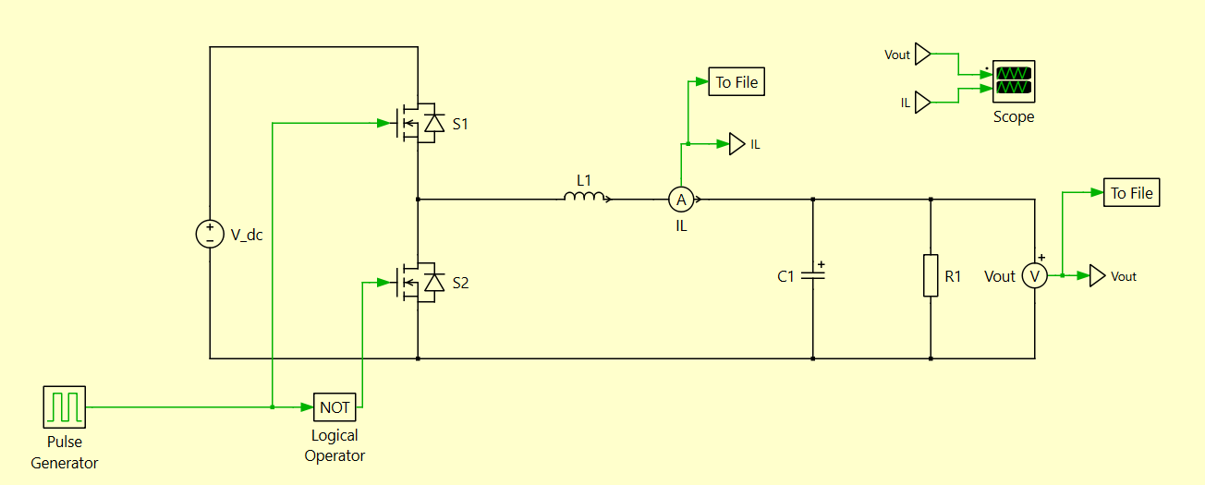

1. Hasil Plot

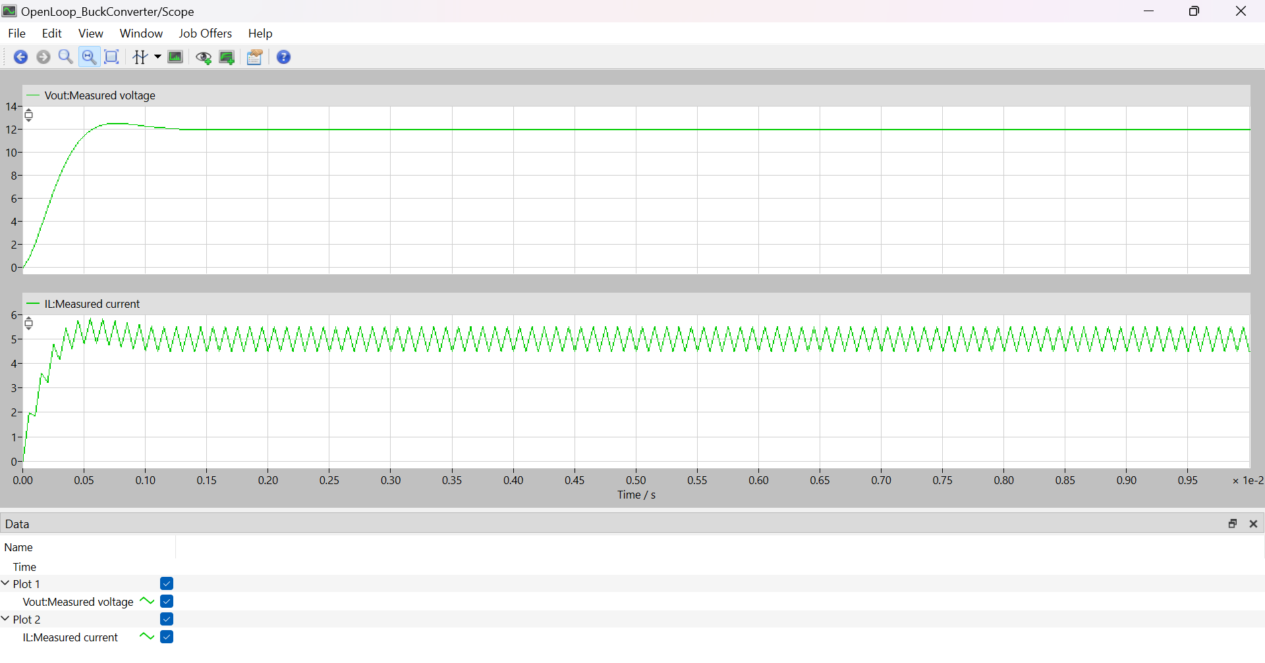

1. Plot output menggunakan Python

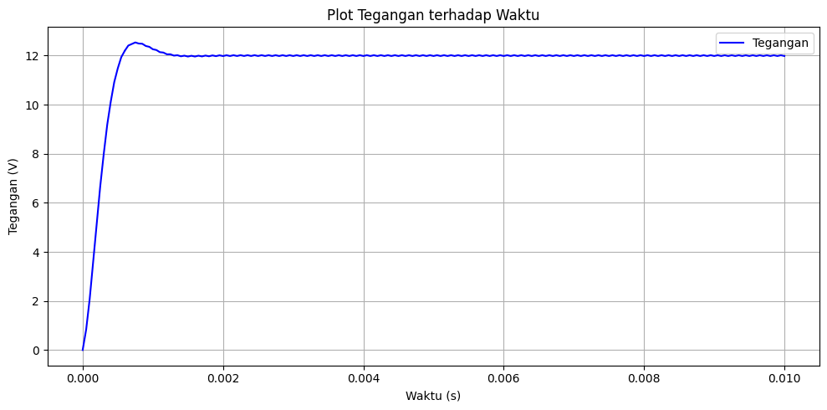

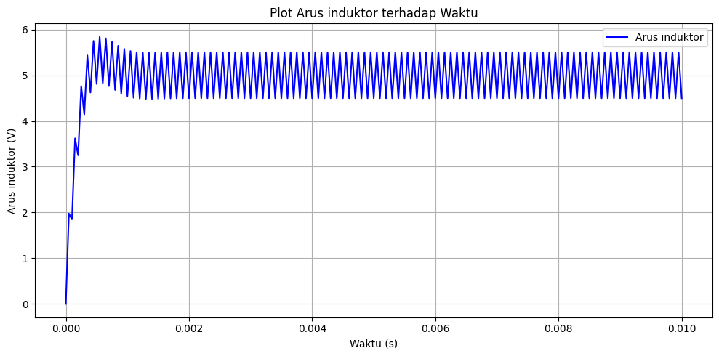

Terlihat bahwa ripple pada tegangan cukup kecil dan memenuhi besar ripple yang diperbolehkan. Ripple pada arus juga memenuhi besar ripple yang diperbolehkan, yakni 1 A atau 20%.

1. Closed-loop Buck Converter

Untuk mencapai konvergensi dan dan sistem yang stabil, kendali arus (inner loop control) harus menuju kestabilan lebih cepat dibandingkan kendali tegangan (outer loop control). Pada file matlab, dipilih nilai bandwidth outer loop adalah switching frequency dibagi 20, sedangkan bandwidth inner loop berupa switching frequency dibagi 200. Outer loop menggunakan kendali PI, sedangkan inner loop menggunakan kendali PD. Kendali PD digunakan karena pada saat percobaan, output memiliki lonjakan overshoot yang cukup besar, sehingga diperlukan reduksi overshoot menggunakan komponen D(*derivative*) pada PID.

1. Parameter Buck Converter dan perhitungannya menggunakan file matlab

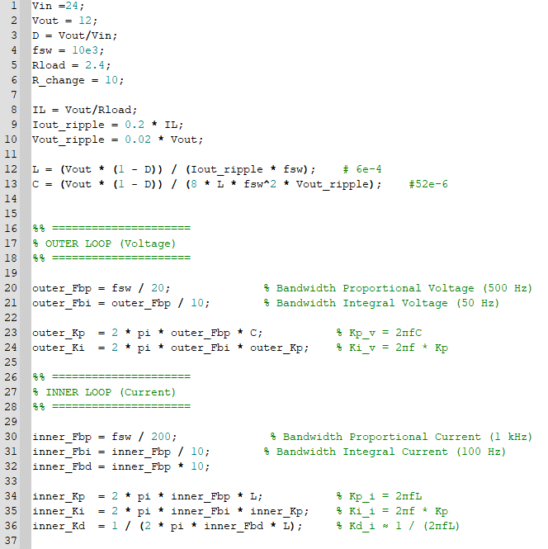

1. Rangkaian

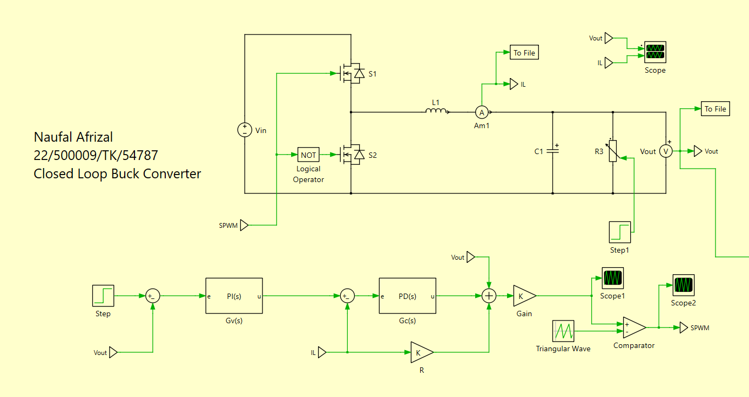

1. Blok diagram sistem kendali

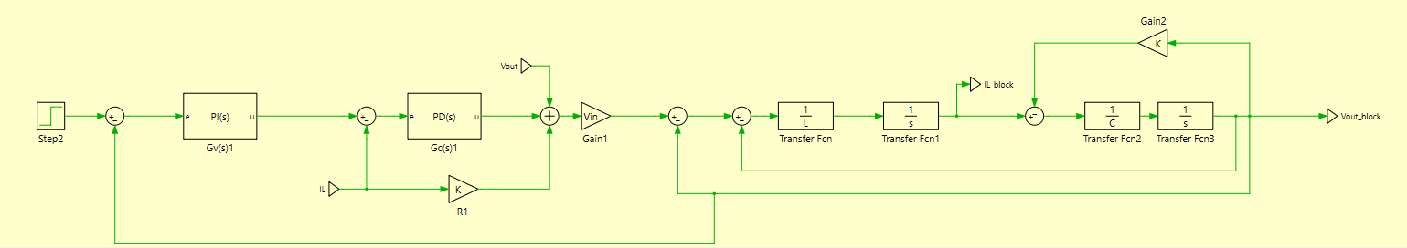

1. Hasil Plot

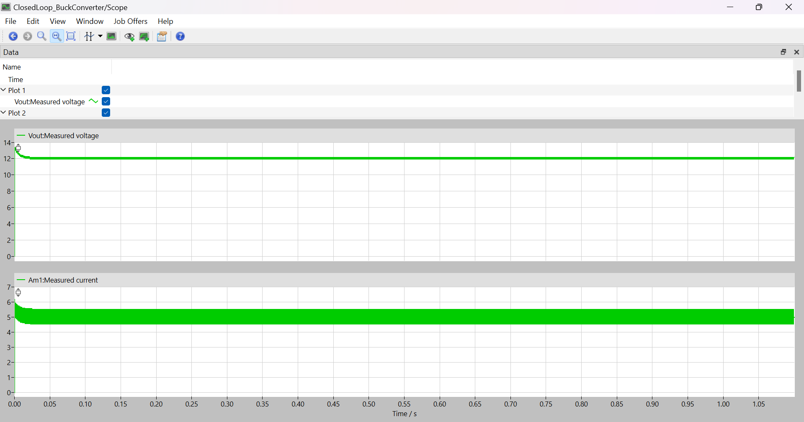

Terbukti bahwa sistem mampu memberikan output yang sesuai dengan kriteria ripple yang diizinkan, yakni 2% untuk ripple tegangan dan 20% untuk ripple arus.

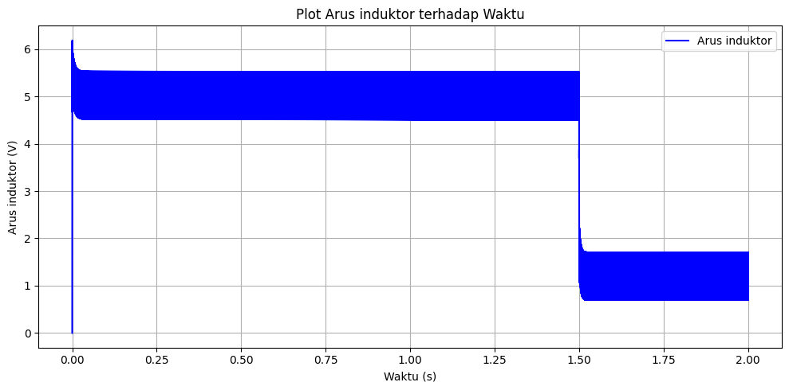

1. Hasil Plot

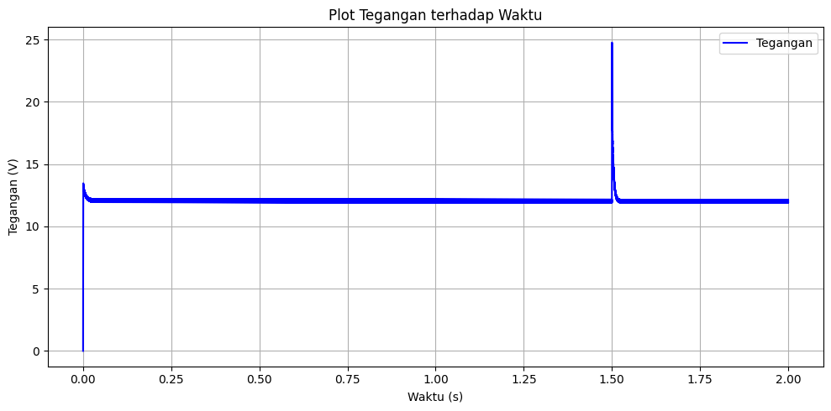

1. Simulasi sudden load change

Dilakukan simulasi perubahan nilai beban dari hyang awalnya 2.4 ohm ke 10 ohm.

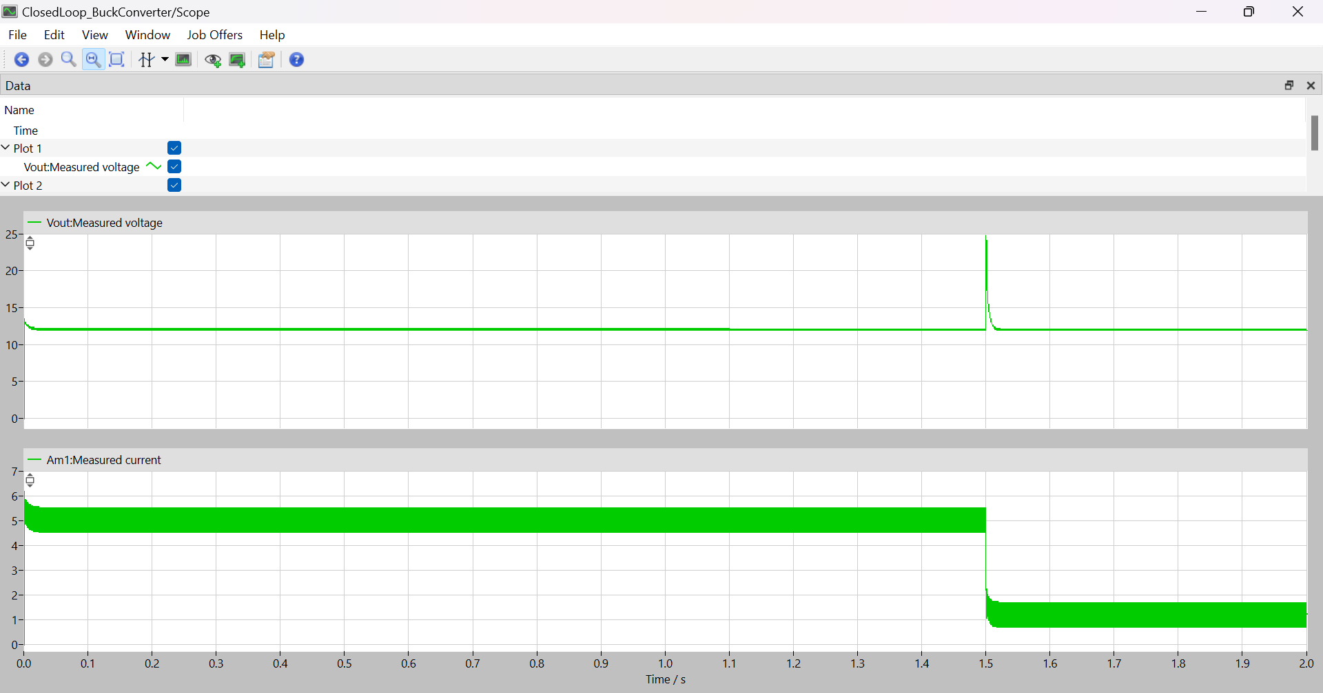





Dapat dilihat bahwa sistem mampu mempertahankan nilai output voltage di 12 V seperti yang diinginkan. Ini menandakan bahwa dynamic response sistem mampu menjaaga kestabilan dan meregulasi nilai output voltage yang diinginkan.

1. Simulasi step change voltage reference

Dilakukan simulasi step change voltage reference dengan nilai awal berupa D*Vin dengan D = 0.5 dan nilai akhir berupa 0.25*Vin.

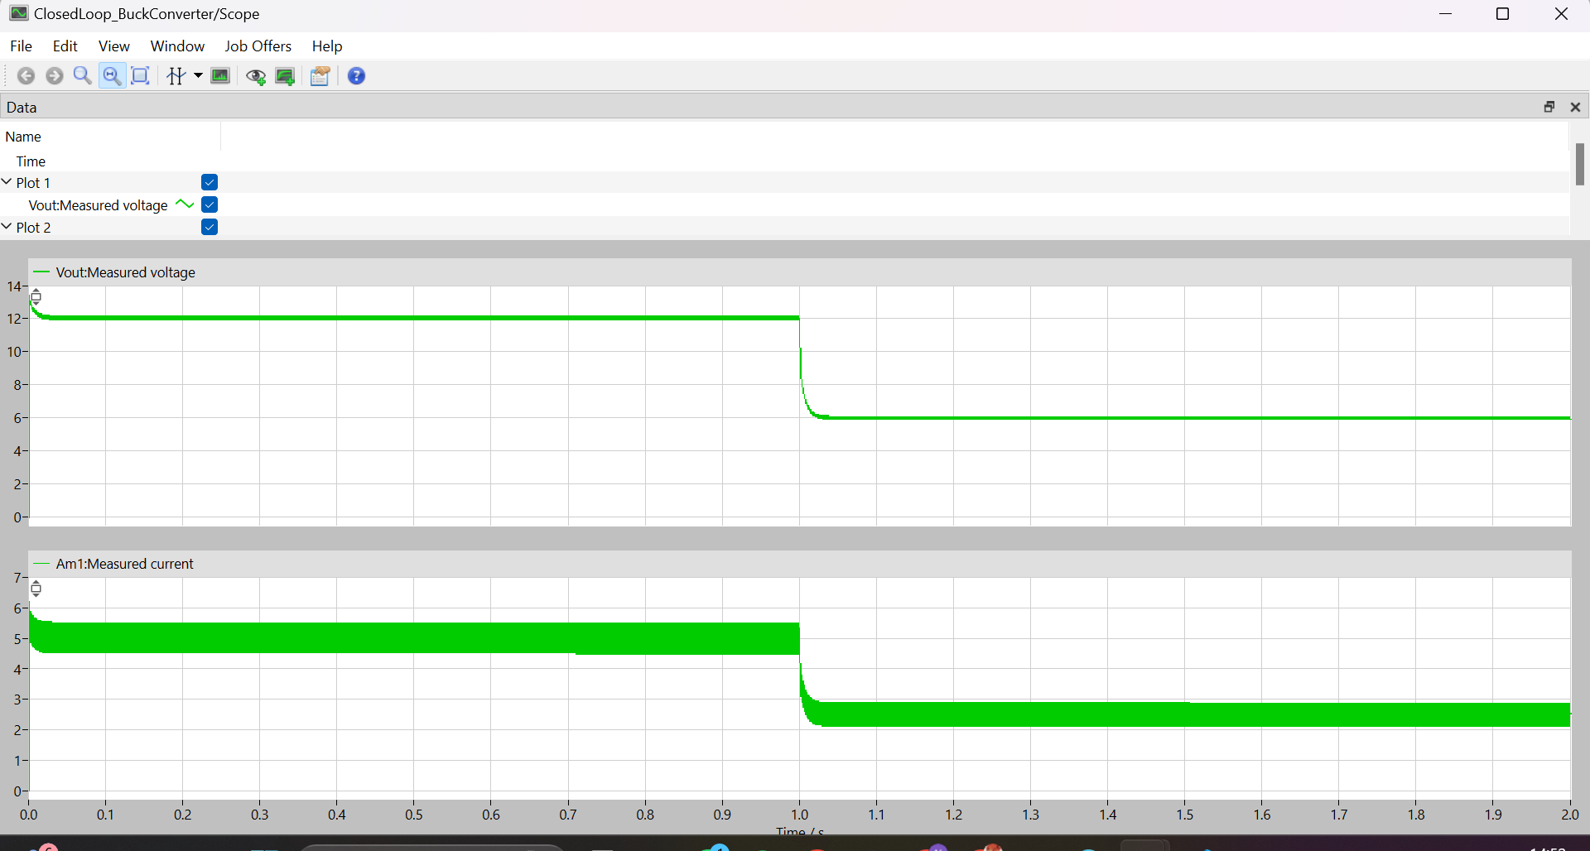

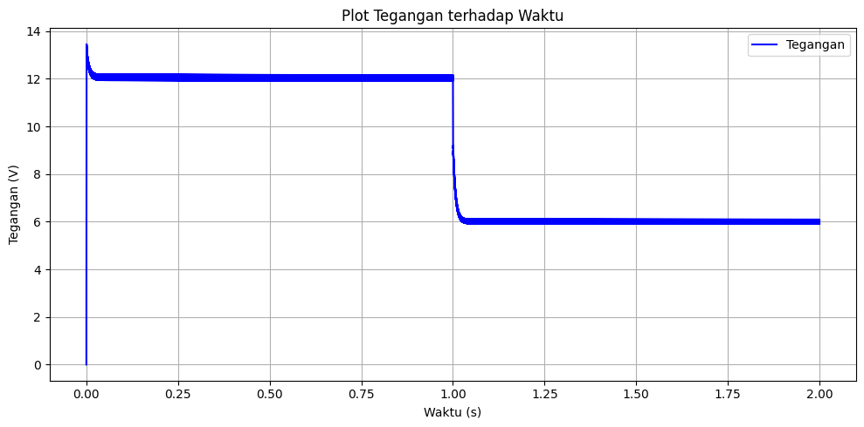

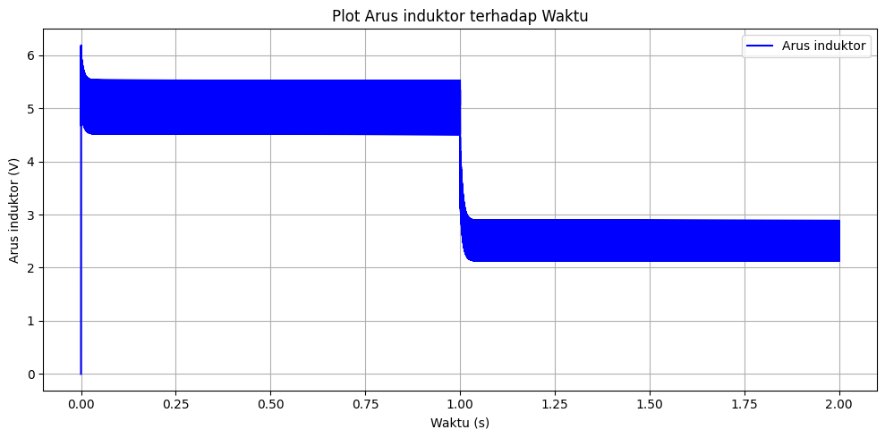

Dapat dilihat bahwa sistem mampu konvergen secara stabil menuju nilai voltage reference baru, dari yang awalnya 12 V menjadi 6 V. Sistem ini juga mampu mendeteksi step change dengan baik sehingga dynamic response sistem cukup efektif.

**Task 2**

1. PV array

Pada rangkaian ini, digunakan modul surya BP365 dengan daya 65 W. Sistem terdiri dari 4 array yang disusun paralel, dan masing-masing array terdiri dari 2 string paralel yang tiap string-nya berisi 20 modul yang disusun seri. Jadi, totalnya adalah:

1. Konfigurasi PV Module

Terdiri dari 2 string paralel, sehingga arus akan bertambah dan tegangan tetap.

Maka, daya total:

1. Spesifikasi Inverter

|  |  |
| --- | --- |
| DC-link voltage | 800 V |
| AC output voltage | 380 V |
| Power rating | 9600 W |
| Semiconductor devises used | IGBT |
| Modulation strategy | Space Vector PWM (SVPWM) |

DC-link voltage 800 V:

Untuk menghasilkan tegangan AC 3-fasa 380 V (RMS line-to-line), inverter harus mampu menghasilkan tegangan puncak yang cukup tinggi. Dengan , maka tegangan puncak line-to-line adalah . Oleh karena itu, diperlukan DC-link voltage cukup besar untuk menghasilkan tegangan 537.4 V tersebut.

AC output voltage 380 V:

Tegangan 380 V adalah standar distribusi 3 fasa di banyak negara, termasuk Eropa dan Indonesia. Oleh karena itu, penggunaan 380 V akan sesuai dengan tegangan grid interkoneksi sehingga memudahkan sinkronisasi.

Power rating 9600 W:

Karena daya dari PV array sebesar 10.360 W, maka power rating 9600 W akan memberikan efisiensi yang tinggi.

Semikonduktor IGBT:

IGBT dipilih karena sifatnya yang mampu mengalirkan arus besar dengan rugi switching rendah. IGBT juga stabil digunakan pada frekuensi switching sekitar 5–20 kHz.

Modulation SVPWM:

SVPWM memberikan utilisasi tegangan DC-link yang lebih tinggi dibanding sinusoidal PWM. Total Harmonic Distortion (THD) SVPWM juga lebih rendah sehingga meningkatkan kualitas daya.

1. Perhitungan induktor

Ripple harmonik arus

Diambil voltage drop 5%:

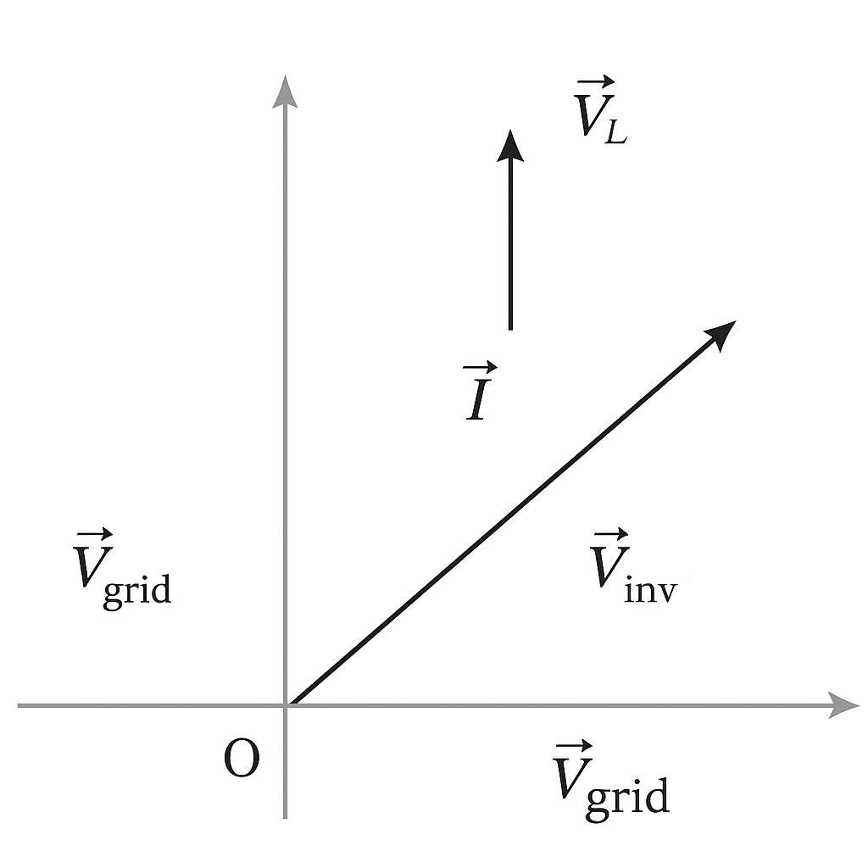

1. Sistem Kendali

Kendali tegangan

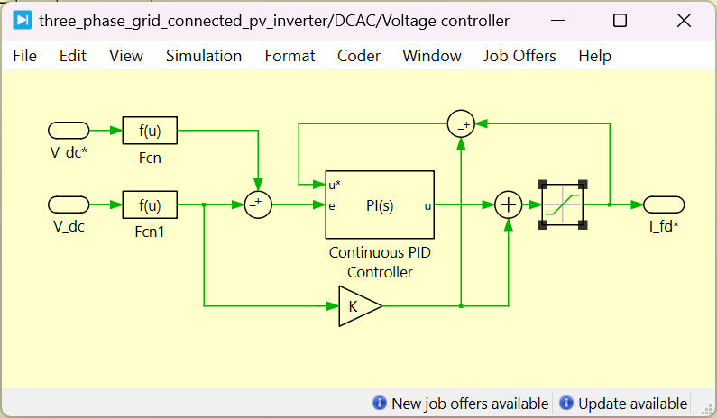

Kendali arus

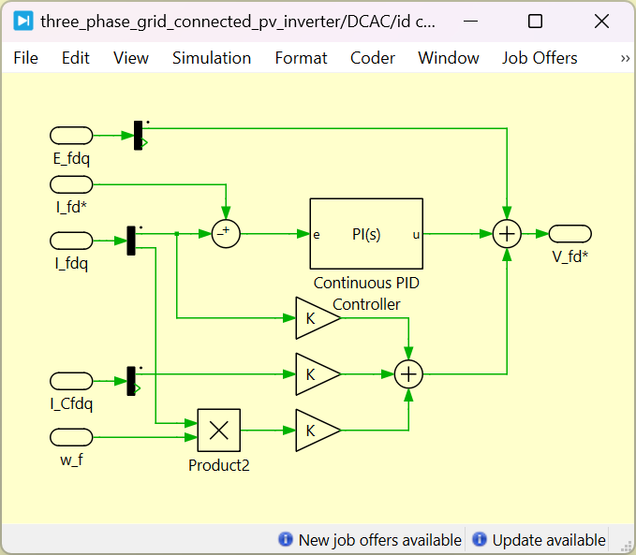

Kendali arus

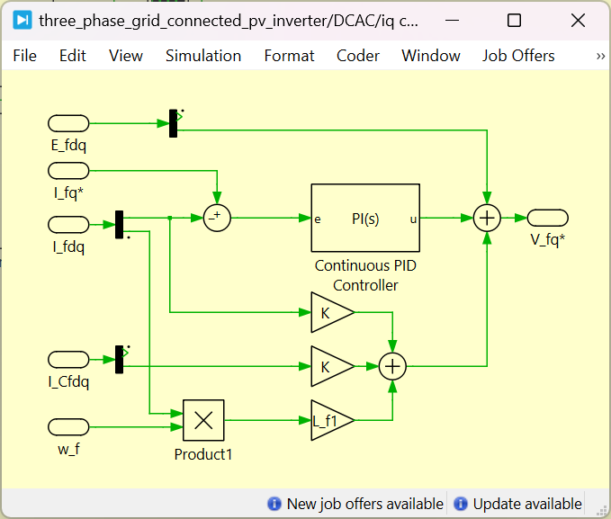

Kendali arus, yang memiliki frekuensi respons tinggi (alpha_f = 100), berfungsi untuk mengatur arus yang masuk dari inverter ke beban atau jaringan listrik. Bagian ini mencakup perhitungan gain proporsional (K_gc_pd, K_gc_pq) dan integral (K_gc_id, K_gc_iq) yang disesuaikan dengan parameter filter (L_f1, L_f2, R_f1) dan resistansi peredam aktif (R_res_a) untuk memastikan arus keluaran stabil dan akurat sesuai referensi. Sementara itu, kendali tegangan DC-link beroperasi pada frekuensi respons yang lebih rendah (alpha_W = 10) untuk menjaga agar tegangan pada bus DC tetap konstan. Kontroler ini menghitung gain proporsional (K_gc_pW) dan integral (K_gc_iW) berdasarkan kapasitansi DC-link (C_dc), tegangan puncak grid (V_gpeak), dan konfigurasi trafo, yang kemudian menghasilkan referensi daya aktif untuk loop kendali arus. Tanda negatif pada gain tegangan DC-link menunjukkan hubungan terbalik: jika tegangan DC-link tinggi, inverter perlu menyuntikkan lebih banyak daya aktif ke grid untuk menurunkannya. Terakhir, fitur anti-windup (K_gc_b = 10) diimplementasikan untuk mencegah akumulasi kesalahan integral yang berlebihan, memastikan respons kontrol yang mulus saat terjadi batasan saturasi.

1. Simulasi

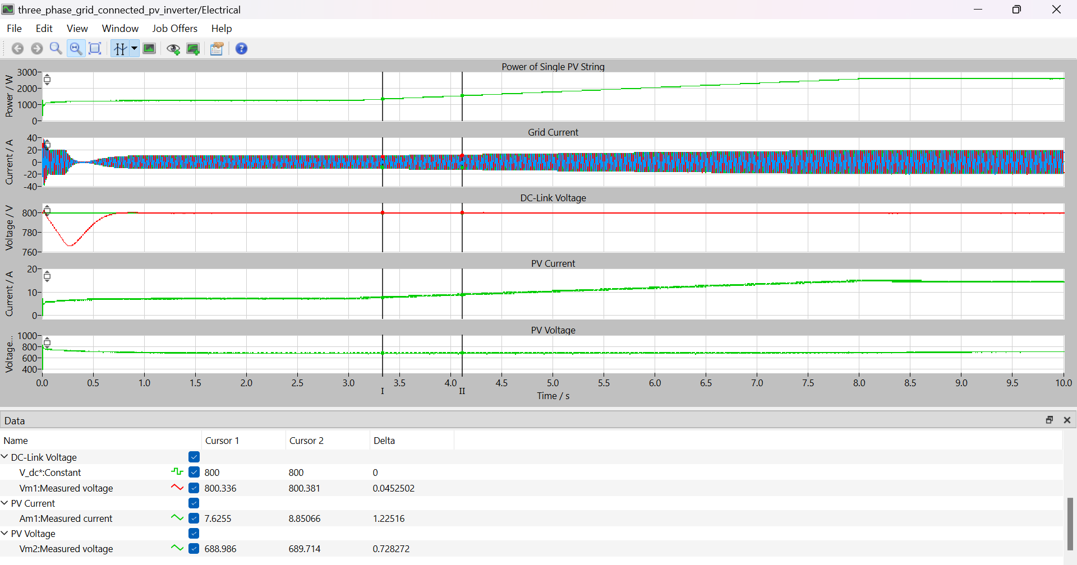

In-phase current

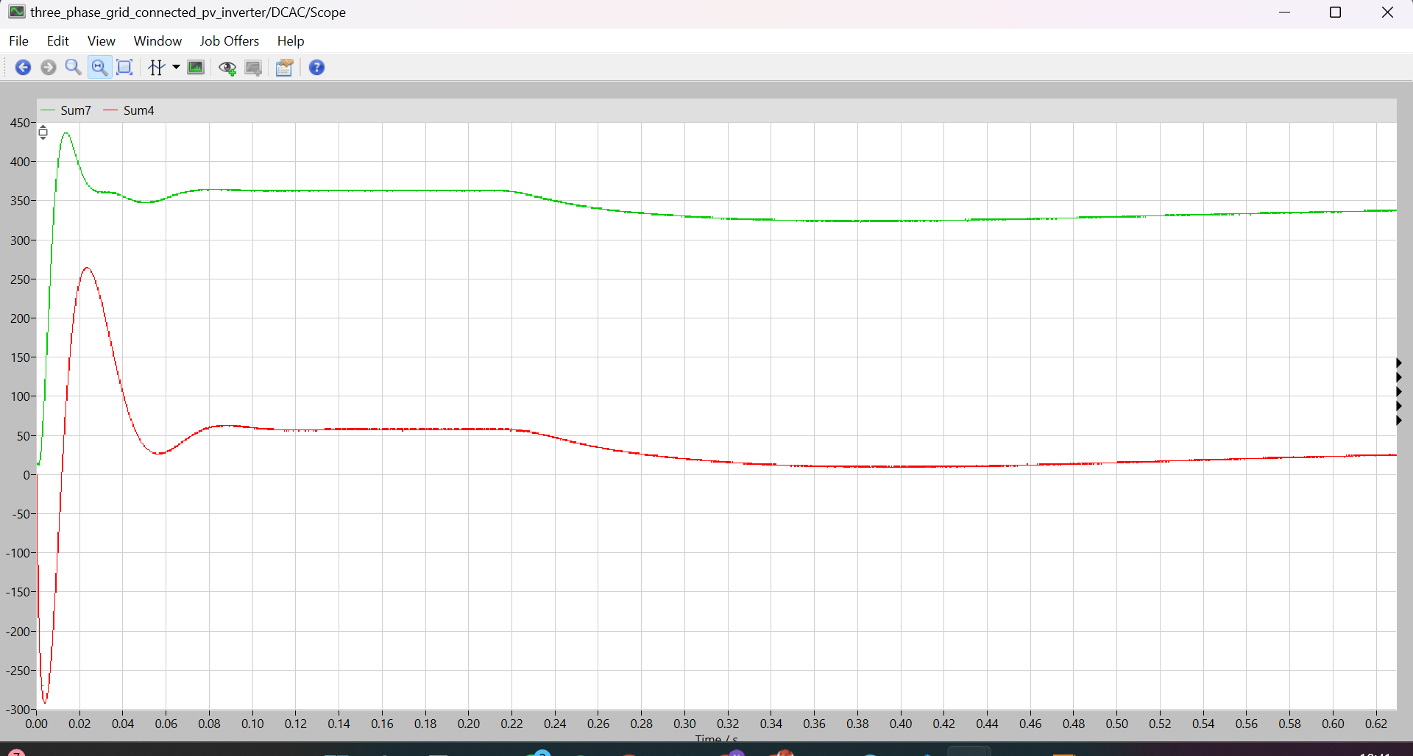

Lagging current

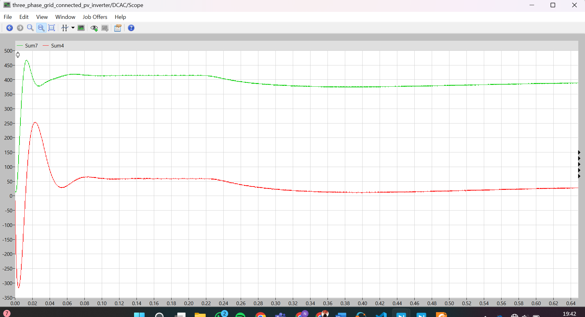

Leading current

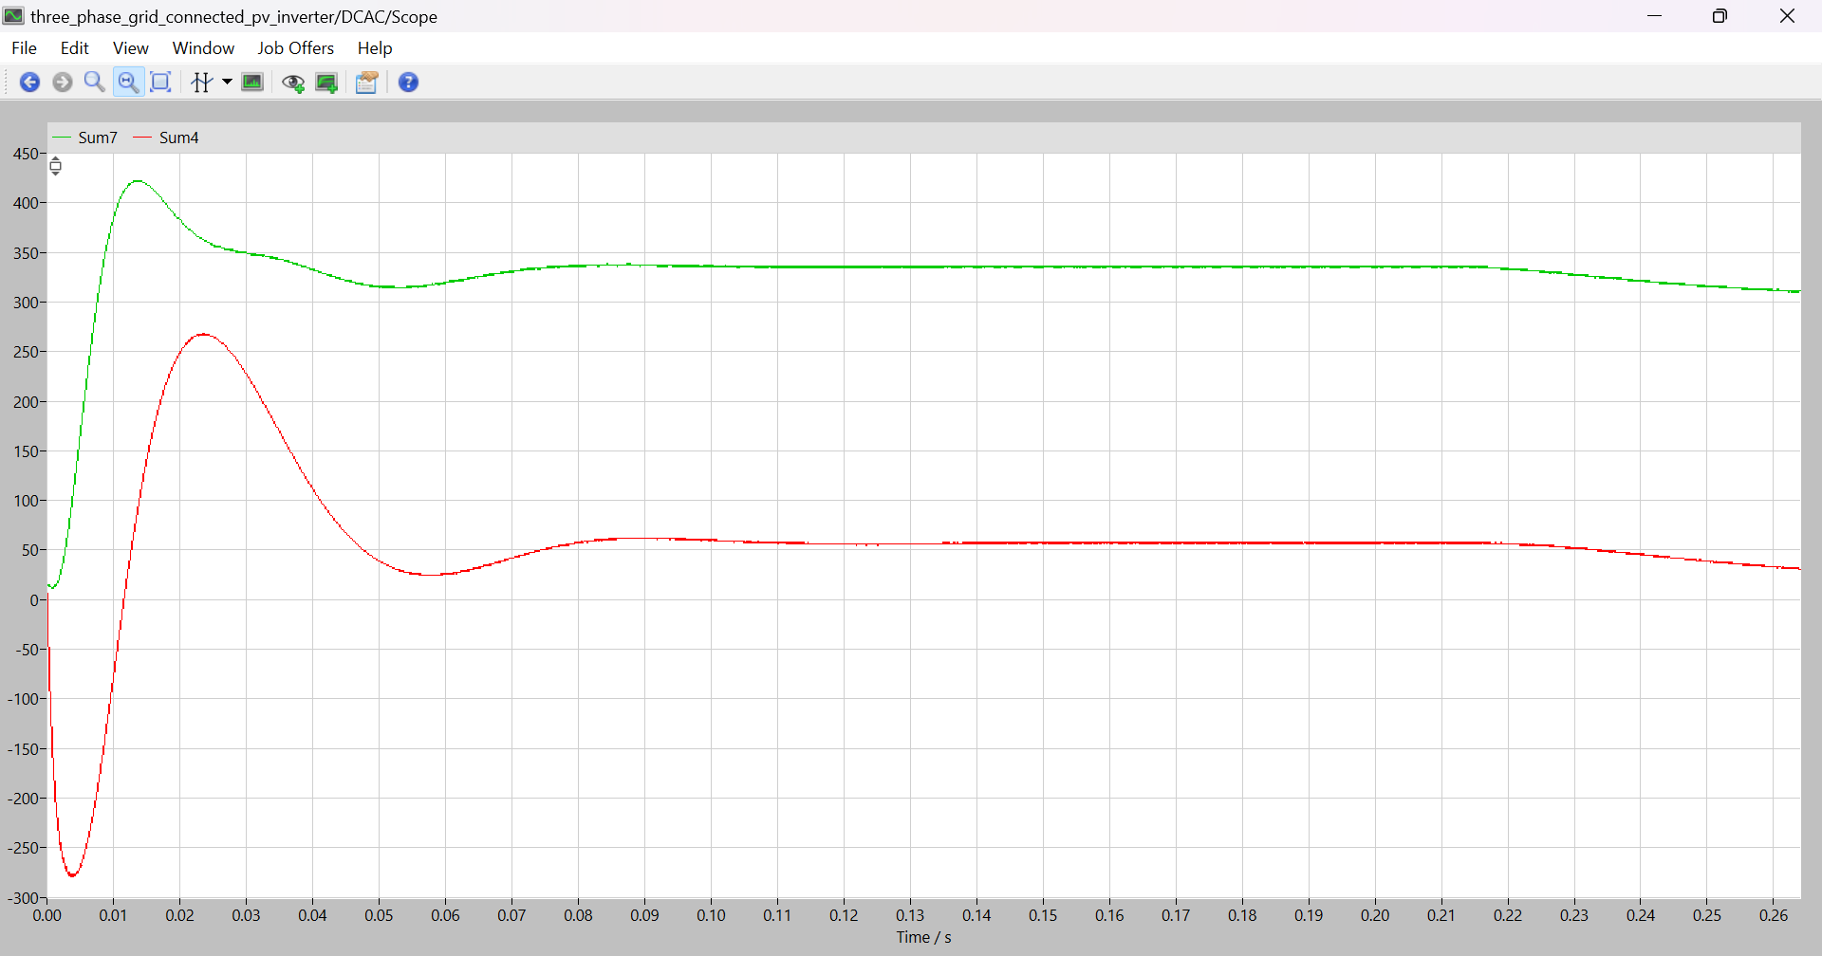

1. Hasil Plot

Time domain

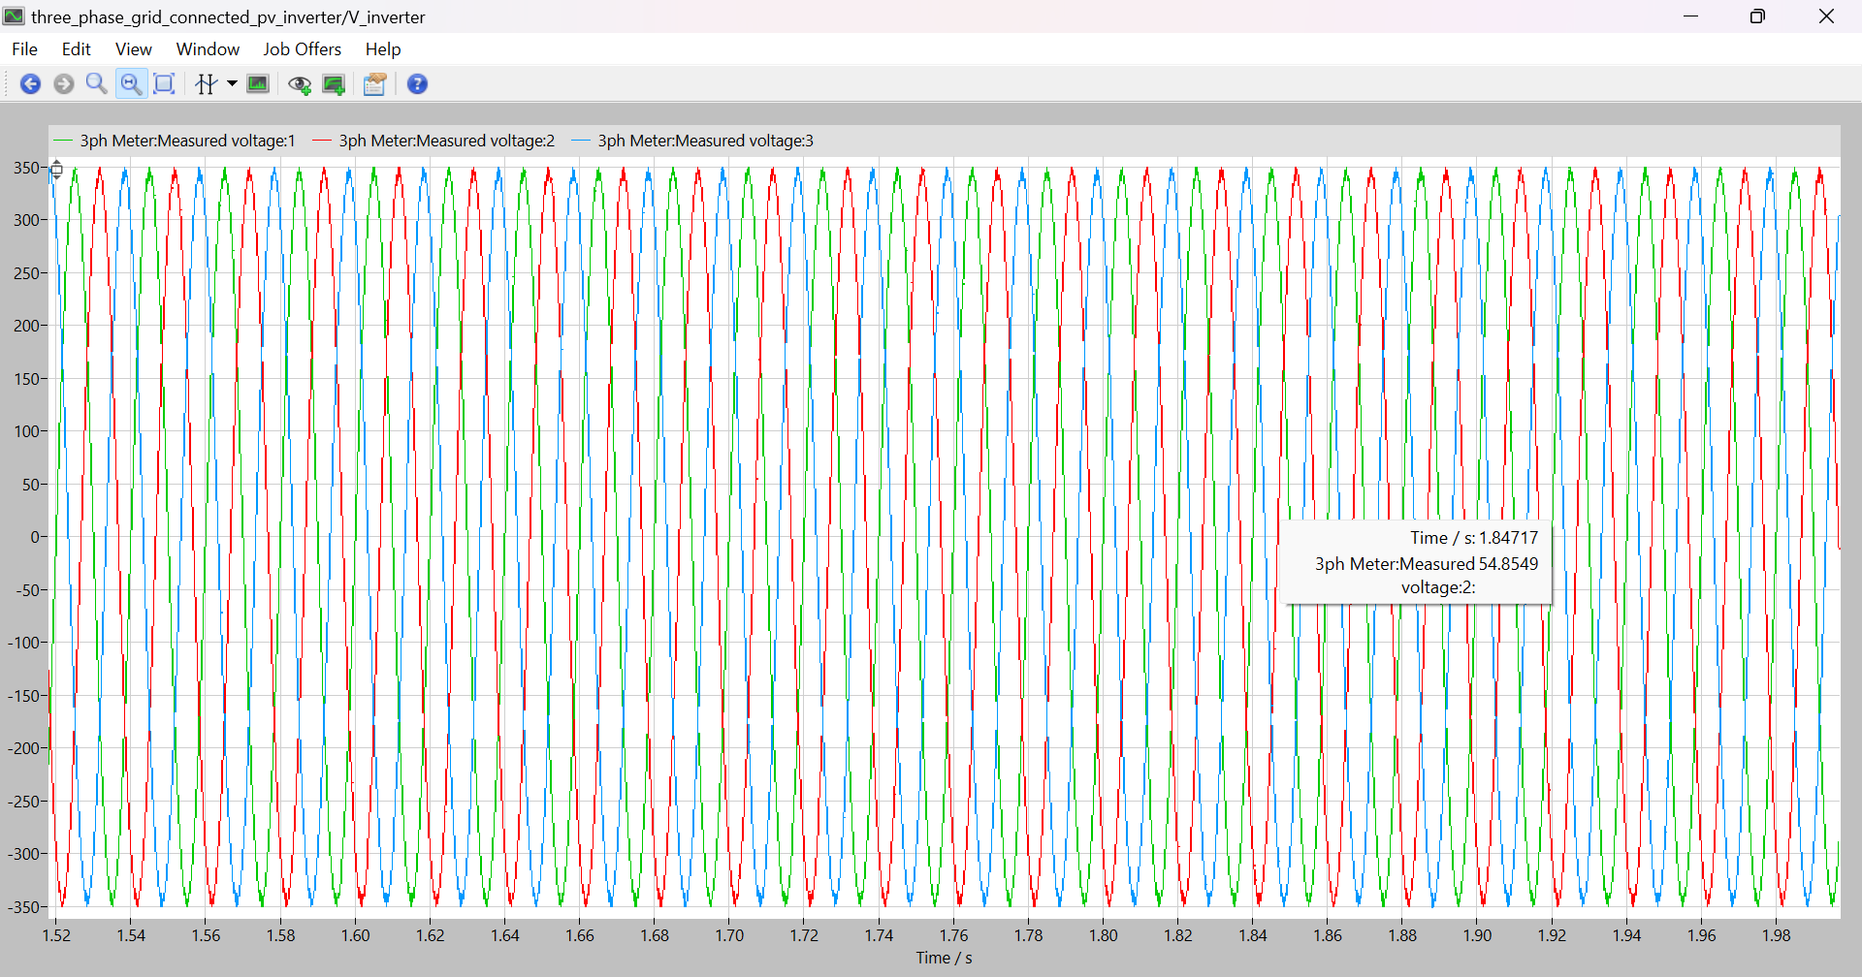

Frequency domain

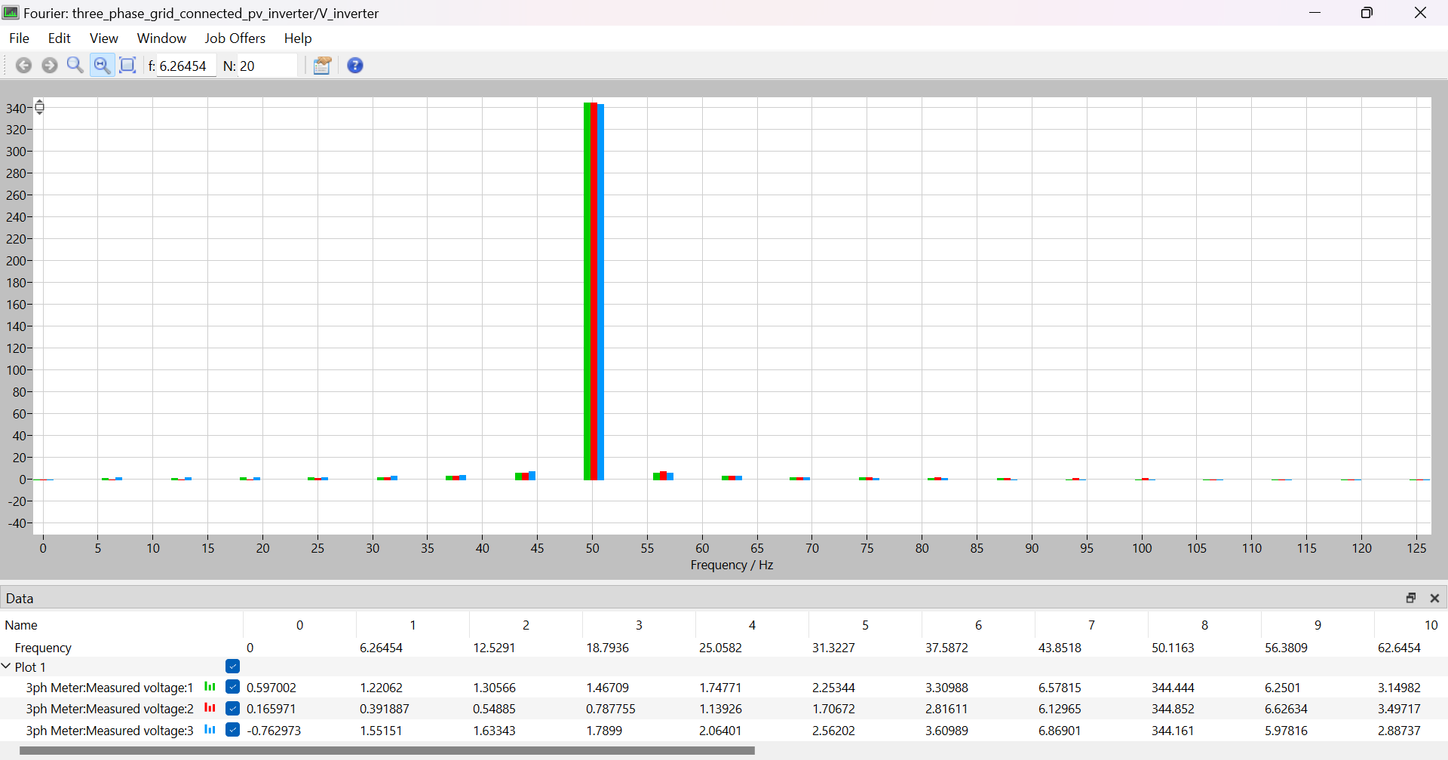

Hasil menunjukkan bahwa tegangan keluaran inverter mendekati nilai output voltage yang diinginkan (380 V). Pada ranah frekuensi, terlihat bahwa frekuensi dominan di sekitar 50 Hz, menandakan total harmonic distortion (THD) berhasil diredam dengan sangat baik. Ini karena penggunaan LCL filter yang berfungsi untuk mereduksi distorsi harmonik.

1. Analisis

Overmodulation terjadi saat indeks modulasi melebihi batas linier dari skema modulasi Space Vector PWM (SVPWM). Untuk SVPWM, batas linier . Ketika ma melebihi 0.866, inverter memasuki daerah overmodulasi, di mana tegangan output mendekati bentuk gelombang kotak. Hal ini menyebabkan peningkatan tajam pada Total Harmonic Distortion (THD), terutama munculnya harmonisa orde tinggi yang dapat membebani filter LCL serta menimbulkan resonansi dan panas berlebih.

Overmodulasi juga menurunkan performa kendali inverter secara signifikan. Tegangan output inverter tidak lagi linear terhadap sinyal referensinya, sehingga respon sistem menjadi lambat, error steady-state meningkat, bahkan bisa terjadi osilasi. Regulator arus seperti PI control mengalami kesulitan dalam menjaga arus output sesuai referensi karena adanya delay dan ketidaksesuaian bentuk gelombang antara referensi dan realisasi.